Název SŠ: | VOŠ, SPŠ automobilní a technická
Autor: | Ing. Dana Tvrzická
Název: | Poloosa
Tematická oblast: | Převodná a převodová ústrojí motorových vozidel
Ročník: | 2. ročník
Číslo projektu: | CZ.1.07/1.5.00/34.0504
Datum vzniku: | Září 2013
Anotace: | Materiál slouží k poznávání zboží – části motorových vozidel, upevnění a opakování probírané látky

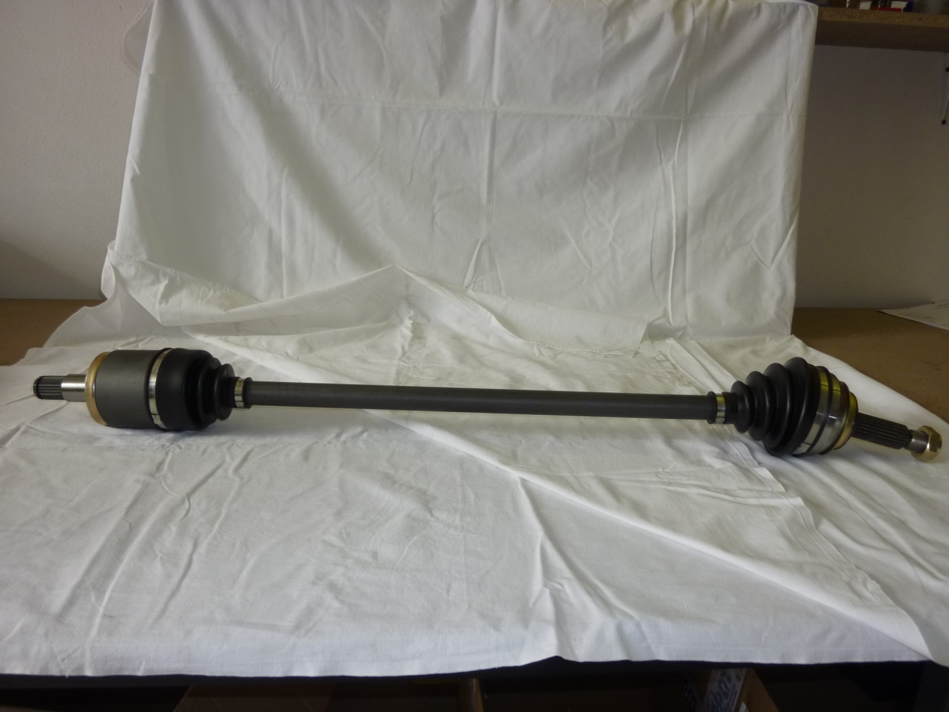
A
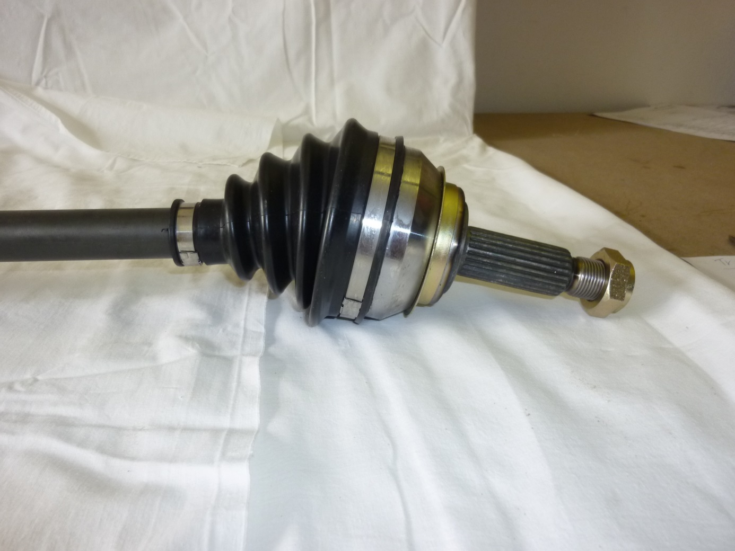
B
1
2
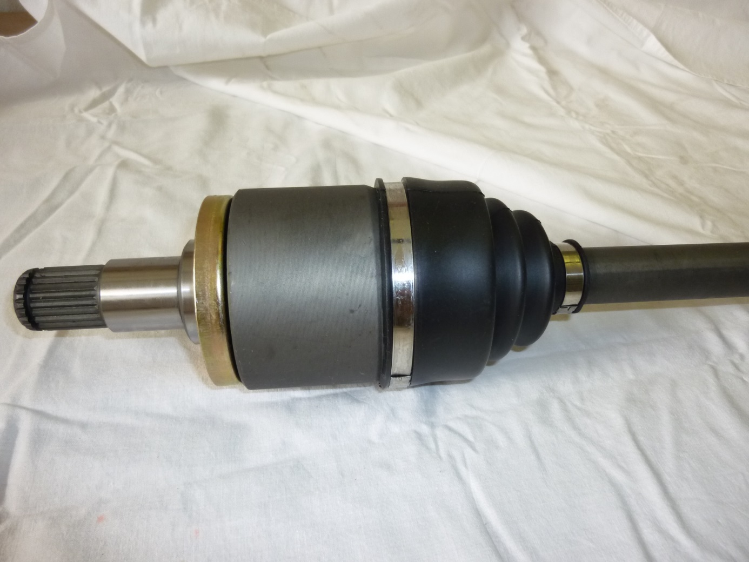
C
4
3
Otázky pro opakování
- co je na obrázku A
- pojmenuj kloub 1 na obrázku B
- s čím je spojena část 2 na obrázku B
- pojmenuj kloub 4 obrázku C
- s čím je spojena část 3 na obrázku C

Autorem materiálu a všech jeho částí, pokud není uvedeno jinak, je Dana Tvrzická

